Итоговая контрольная работа.

Пилипенко Артур, номер группы — 4595.

--------------------------------------------------------------------

1. Заполнить таблицы данными о животных, их командах и датами рождения.

sudo mysql

CREATE DATABASE HumanFriends;

USE HumanFriends;

CREATE TABLE Pets (id SERIAL, name VARCHAR(50), type VARCHAR(50), dateOfBirth DATE, command VARCHAR(50));

INSERT INTO Pets (id, name, type, dateOfBirth, command) VALUES

(1, "Fido", "Dog", "2020-01-01", "Sit, Stay, Fetch"),

(2, "Whiskers", "Cat", "2019-05-15", "Sit, Pounce"),

(3, "Hammy", "Hamster", "2021-03-10", "Roll, Hide"),

(4, "Buddy", "Dog", "2018-12-10", "Sit, Paw, Bark"),

(5, "Smudge", "Cat", "2020-02-20", "Sit, Pounce, Scratch"),

(6, "Peanut", "Hamster", "2021-08-01", "Roll, Spin"),

(7, "Bella", "Dog", "2019-11-11", "Sit, Stay, Roll"),

(8, "Oliver", "Cat", "2020-06-30", "Meow, Scratch, Jump");

SELECT * FROM Pets;

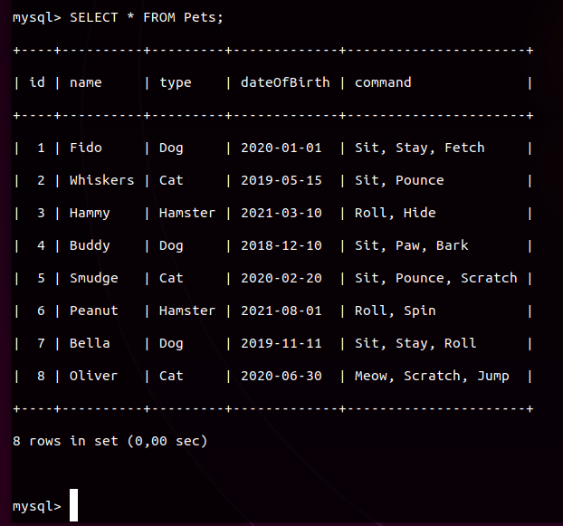

CREATE TABLE PackAnimals (id SERIAL, name VARCHAR(50), type VARCHAR(50), dateOfBirth DATE, command VARCHAR(50));

INSERT INTO PackAnimals (id, name, type, dateOfBirth, command) VALUES

(1, "Thunder", "Horse", "2015-07-21", "Trot, Canter, Gallop"),

(2, "Sandy", "Camel", "2016-11-03", "Walk, Carry Load"),

(3, "Eeyore", "Donkey", "2017-09-18", "Walk, Carry Load, Bray"),

(4, "Storm", "Horse", "2014-05-05", "Trot, Canter"),

(5, "Dune", "Camel", "2018-12-12", "Walk, Sit"),

(6, "Burro", "Donkey", "2019-01-23", "Walk, Bray, Kick"),

(7, "Blaze", "Horse", "2016-02-29", "Trot, Jump, Gallop"),

(8, "Sahara", "Camel", "2015-08-14", "Walk, Run");

SELECT * FROM PackAnimals;

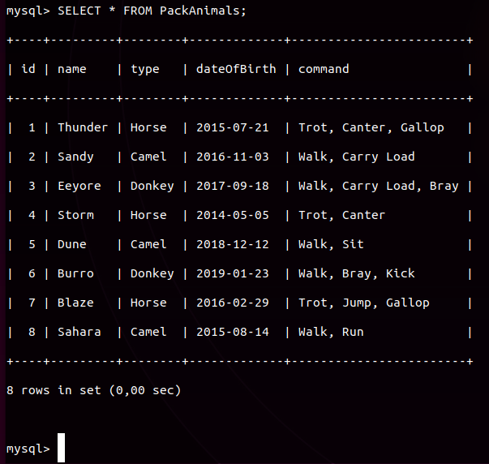

--------------------------------------------------------------------

2. Удалить записи о верблюдах и объединить таблицы лошадей и ослов.

*Я понимаю так, что нужно создать новую таблицу состоящих только из лошадей и ослов*

CREATE TABLE NewTable_HorseAndDonkey

SELECT id, name, type, dateOfBirth, command

FROM PackAnimals

WHERE type = "Horse" OR type = "Donkey";

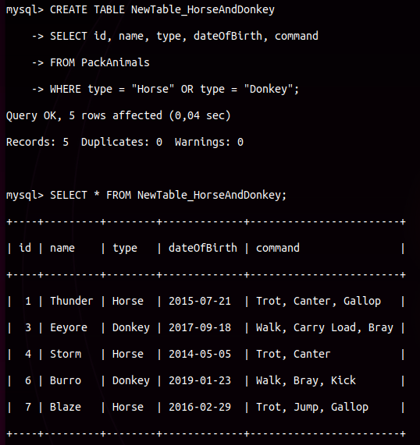SELECT * FROM NewTable_HorseAndDonkey;

*Или же удалить из существующей таблицы PackAnimals записи о верблюдах. То тогда получается, что таблица PackAnimals уже наполнена только лошадьми и ослами, то есть уже объеденина.*

*Но можно создать временную таблицу с поиском по типу "Лошадь" или "Осел".*

DELETE FROM PackAnimals

WHERE type = "Camel";

CREATE TEMPORARY TABLE HorseAndDonkey

SELECT * FROM PackAnimals

WHERE type = "Horse" OR type = "Donkey";

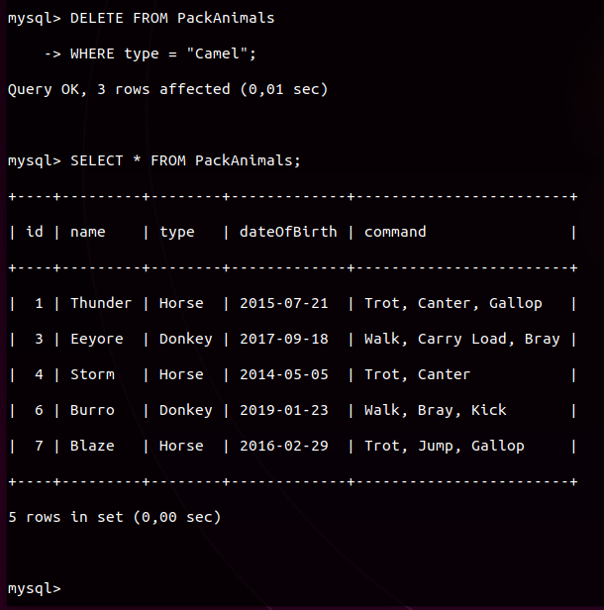SELECT * FROM HorseAndDonkey;

--------------------------------------------------------------------

3. Создать новую таблицу для животных в возрасте от 1 до 3 лет и вычислить их возраст с точностью до месяца.

CREATE TABLE NewTable AS

SELECT id, name, type, dateOfBirth, command,

CONCAT( (YEAR(CURRENT_DATE)-YEAR(Pets.dateOfBirth))-(RIGHT(CURRENT_DATE,5)<RIGHT(Pets.dateOfBirth,5)), " age ",

(MONTH(CURRENT_DATE)-MONTH(Pets.dateOfBirth))-(RIGHT(CURRENT_DATE,5)<RIGHT(Pets.dateOfBirth,5)), " month")

AS age_animal

FROM Pets

WHERE (YEAR(CURRENT_DATE)-YEAR(Pets.dateOfBirth))-(RIGHT(CURRENT_DATE,5)<RIGHT(Pets.dateOfBirth,5)) >= 1 AND (YEAR(CURRENT_DATE)-YEAR(Pets.dateOfBirth))-(RIGHT(CURRENT_DATE,5)<RIGHT(Pets.dateOfBirth,5)) <= 3;

SELECT * FROM NewTable;

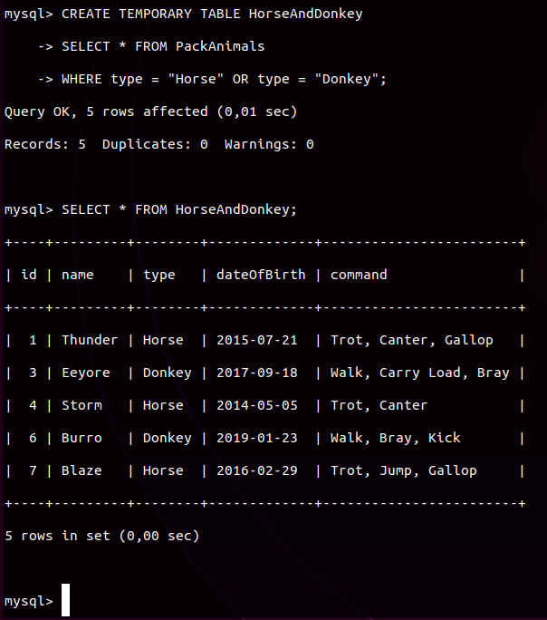

--------------------------------------------------------------------

4. Объединить все созданные таблицы в одну, сохраняя информацию о принадлежности к исходным таблицам.

*Понял задание так: нужно объединить все таблицы в одну дублируя информацию, а также добавить дополнительный столбец с названием исходной таблицы.*

SELECT id, name, type, dateOfBirth, command, 'Pets' AS source_table FROM Pets

UNION ALL

SELECT id, name, type, dateOfBirth, command, 'PackAnimals' AS source_table FROM PackAnimals

UNION ALL

SELECT id, name, type, dateOfBirth, command, 'NewTable_HorseAndDonkey' AS source_table FROM NewTable_HorseAndDonkey

UNION ALL

SELECT id, name, type, dateOfBirth, command, 'NewTable' AS source_table FROM NewTable;

